|  |
| --- |
| **Popíšte stavbu kvetu borovicorastov a magnóliorastov. Vysvetlite a uveďte konkrétny príklad k pojmom jedno a obojpohlavné kvety, malvica, nažka, tobolka, súplodie. Ktoré základné časti rozlišujeme na zárodku klíčiacej rastliny?** |

**Kvet=flos** je reprodukčný orgán rastlín, procesom opelenia a oplodnenia premenou kvetov plody a v nich semená.

Kvety borovicorastov **voláme samčie a samičie šištičky**.

1. Samčie – žlté – majú na vretene tyčinky, ktoré majú 2 peľové komôrky – v nich sa tvoria **peľové zrnká** (mikrospóry) (nahosemenné r. sú vetroopelivé)

2. Samičie – červené - majú **vreteno, podporné listene a semenné šupiny**, na ktorých sú 2 nahé vajíčka - ich premenou vzniká plod = drevnatá šiška

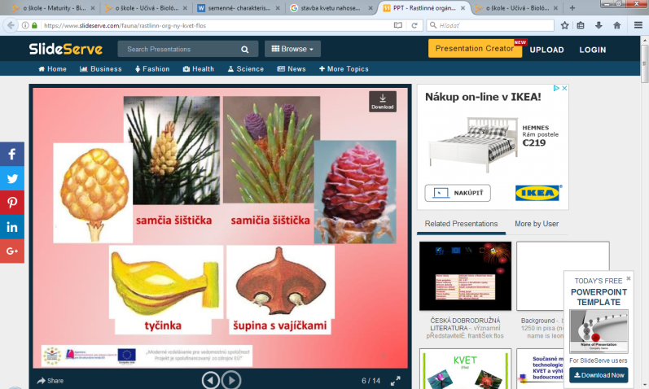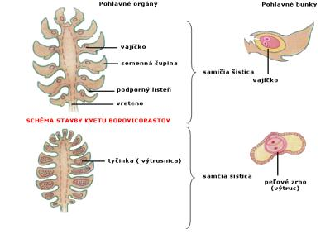

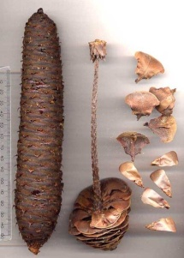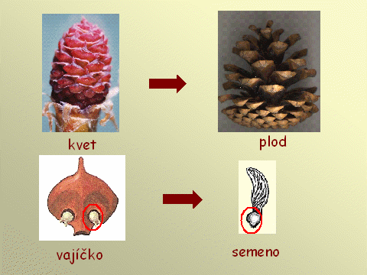

* oplodnenie borovicorastov je **jednoduché oplodnenie** !!!!!!

|  |
| --- |
| splýva vajcová bunka= oosféry s 1 spermatickou bunkou (2.zaniká) = vznikne zygota (2n) a haploidný (n) endosperm!!!!! |

* vajíčko ako celok sa mení na semeno
* nahosemenné r. klíčia 3 -7 klíčnymi listami
* **plodom** nahosemenných rastlín sú **drevnaté šišky** (vznikli premenou samičích šištičiek)

**Stavba kvetu krytosemenných rastlín**

Rozlišujeme: 1. úplný kvet = kalich + koruna (jabloň,iskerník) 2. neúplný kvet – okvetie=perigón (tulipán)

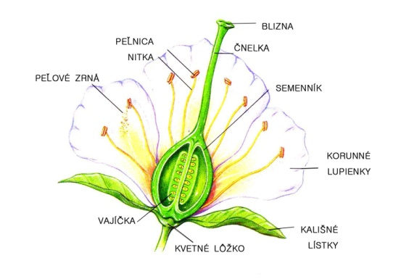 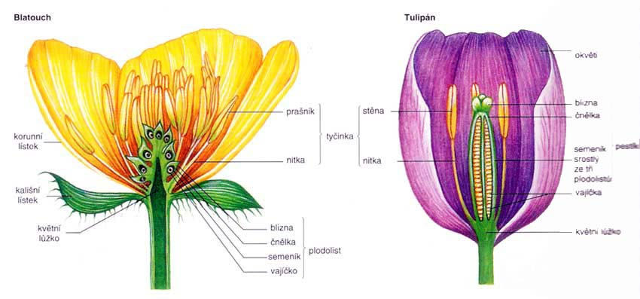

tyčinka

piestik

Kvetné lôžko

Okvetné lístky

tyčinky

piestik

Kališné lístky=kalich – sú zelené!

STAVBA TYčINKY (samčí pohl.orgán) STAVBA PIESTIKA (samičí pohl.orgán)

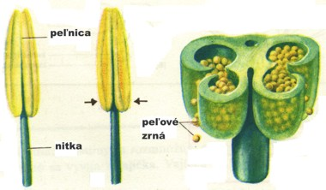 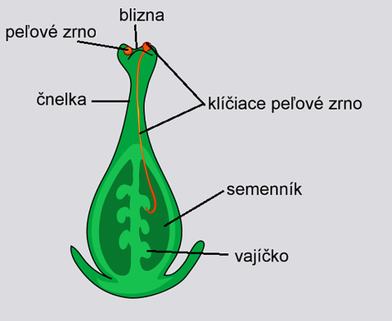 vajíčok môže byť 1-viac

2 peľnice – 4 peľové komôrky

**Jednopohlavný kvet –** je kvet, ktorý obsahuje iba samčie alebo samičie pohlavné orgány, teda máme kvety s tyčinkami a kvety s piestikmi (lieska, breza)

**obojpohlavný kvet –** je kvet, na ktorom sa nachádzajú aj samčie aj samičie pohlavné orgány, teda aj tyčinky aj piestiky, pr. jabloň, jahoda, tulipán

**malvica=** typ dužinatého plodu, ktorý má v strede jadrovník s viacerými malými semenami (jadierka) napr. hruška, jablko

**nažka=**typ suchého nepukavého plodu, pr. slnečnica

**tobolka=** typ suchého pukavého plodu, pr. mak siaty/vlčí

**súplodie=** súbor plodov 1 súkvetia, pr. ríbezľa, hrozno

**Ktoré základné časti rozlišujeme na zárodku klíčiacej rastliny?**

**Zárodok=**embryo (2n), vzniká splynutím vajcovej bunky oosféry(n) so spermatickou bunkou(n), pri jeho klíčení rozlišujeme: základ koreňa, základ stonky, klíčne listy (1, 2 al.viac)

Zárodok čerpe živiny z endospermu.

|  |
| --- |
| **Charakterizujte opelenie a oplodnenie krytosemenných rastlín. Popíšte stavbu zrelého zárodočného mieška. Aké oplodnenie je typické pre nahosemenné rastliny?** |
| Kvety sú pohlavné orgány rastlín, ktoré slúžia na rozmnožovanie.  **Samčie pohlavné orgány** na kvete sú **tyčinky**, v nich dozrievajú peľové zrnká, ich mitotickým delením vznikajú **spermatické bunky.**  **Samičie pohlavné orgány na kvete je/sú piestik/y, v nich dozrieva 1 alebo viac vajíčok.**    Kvet Kvet  **Opelenie** = prenos peľového zrnka z tyčinky na bliznu piestika a)vetrom = anemochória (nahosemenné rastliny-borovicorasty, ale aj lieska, breza (nemajú preto kvetné obaly !!!)  b) pomocou živočíchov=zoochória, najčastejšie hmyzom (včely, čmele), vtáky (kolibrík...)  **samoopelenie** (autogamia)= ak je peľ prenesený z tyčinky na piestik toho istého kvetu  **cudzoopelenie** (allogamia) = ak je peľ prenesený na cudzí kvet  http://www.ta3k.sk/bio/images/stranky/rast_organy/kvet/opelenie.jpg    **Oplodnenie** = splynutie pohlavných buniek, ktoré sa tvoria v pohlavných orgánoch rastlín (tyčinkách a piestiku/och)  Nahosemenné rastliny majú jednoduché oplodnenie (vajcovú bunku (oosféru) oplodňuje iba 1 spermatická bunka (2.zaniká), krytosemenné rastliny majú dvojité oplodnenie.!!!!!!!!!!!!!!!!!!!!  Samotnému oplodneniu predchádzajú procesy v (samčích pohl.org.) tyčinkách a v samičích pohl.orgánoch-piestikoch.   1. Dozrievanie peľového zrna   Zrelé peľové zrná obsahujú 2 spermatické jadrá.  http://www.ta3k.sk/bio/images/stranky/fyziologia_rastlin/oplodnenie/pelove_vrecusko.jpg   1. Zrelý zárodočný miešok   http://www.ta3k.sk/bio/images/stranky/fyziologia_rastlin/oplodnenie/oplodnenie1.jpgVo vnútri vajíčka v semenníku je bunka - materská bunka, ktorá sa redukčne (meiózou) sa delí. Vzniknú 4 haploidné bunky - tvoria - nezrelý zárodočný miešok (c). U väčšiny rastlín tri z nich zaniknú (d) a zostane len jedna bunka, ktorá sa ďalej vyvíja (e).  **Jadro zrelého zárodočného mieška** sa 3x mitoticky delí a vznikne 8 jadier, ktorých postavenie je ako nasledovné:    = pomocné bunky  = vajcová bunka  Po prenesení peľového zrna z tyčiniek na vlhkú bliznu piestika, teda po opelení kvetu, začne peľové zrnko klíčiť – vytvorí sa peľové vrecúško, ktoré prerastá cez peľový vchod až dole k semenníku.   |  |  |  | | --- | --- | --- | |  | Peľové vrecúško prerastá až k obalom vajíčka, spermatické jadrá sa dostávajú cez otvor dovnútra do vajíčka.   |  | | --- | | 1.jedno spermatické jadro splýva s vajcovou bunkou (n) + (n) → (2n) zygota a z nej zárodok=embryo novej rastliny  2.druhé spermatické jadro (n) sa spojí s centrálnym jadrom zárodočného mieška (2n) a postupne sa z neho vytvorí n+2n →triploidný (3n) endosperm (vyživuje zárodok) (PRETO DVOJITÉ OPLODNENIE – oplodnenia sa zúčast. 2 spermat. jadrá) | |  * PPT - Rozmno&zcaron;ovanie rastlín PowerPoint Presentation, free download ...z obalov vajíčka vznikne obal semena - osemenie * vajíčko sa mení na semeno a piestik sa postupne mení na plod |

________________________________________________

